【附件一-1】
東園國小112學年第 二 學期【品德教育】融入教學活動執行成果檢核
實施年級 | 一年級 二年級 三年級四年級 五年級 ˇ六年級
融入主題(可複選) | ˇ尊重 勤儉 誠信 感恩 關懷 ˇ正義 負責  ˇ寬恕 ˇ自律
實施方式(可複選) | 結合繪本進行，繪本名稱： 。  ˇ融入班級（國語）課程，單元名稱：L8.為什麼大家都不理我。  融入學年自訂活動，活動主題： 。  ˇ配合校內安排之宣導活動，活動主題： 六年級性別平等教育宣導  其他，請簡述： 。
活動概要  (條列式) | - 透過國語課課前提問引導，讓學生回想和同學相處中有發生什麼不愉快或有衝突的事情。  - 接著讓學生觀看《只是開玩笑，竟然變被告？》的法律自保課(影音動畫版)，並進行學習單想一想，該怎麼做。  主題一(單元1)「罵一句神經病，就犯了公然侮辱罪?!」  主題一(單元2)「嘲笑也是霸凌嗎?有這麼嚴重?」  主題二(單元5)「是他先打我的，我是正當防衛!」  - 最後，配合學校六年級宣導活動，《只是開玩笑，竟然變被告？》該書作者吉官，剖析行為後果的法律責任。
成果描述(條列式) | - 六年級學生即將進入青春期，與同儕、同性或異性之間的相處衝突也較多，藉由國語課本中的敘述，課堂分享與同學之間相處的困擾。  - 學生能包容同學不小心、非故意的言語傷害或肢體碰撞的行為，學習與同儕相處不要故意捉弄而互相傷害，並期許自己能嚴以律己，寬以待人。  - 《只是開玩笑，竟然變被告？》的動畫版，很受學生喜愛，後面條列出相關的法律也很詳細，可提供老師在教學時，漸進式的引導學生思考，這樣的行為可不可以?會不會有法律責任?  - 最後有吉官的到場演講、分享近日發生的法律事件，為品德教育課程做補充和延續。  - 讓孩以過往事件為借鏡，當他未來遇到相似的情境時，懂得應對自保，趨吉避凶！
檢討建議(條列式) | - 《只是開玩笑，竟然變被告？》的動畫版有六個主題，教師可以給學生分組，每組挑選其中一個主題，深入探討的單元法律事件，可使學生更清楚該行為後的法律責任。  - 宣導活動可以留些時間讓學生提問相關法律問題。因在課堂討論後，學生仍然有其他想了解的法律問題，若能留10分鐘現場詢問吉官，可增加演講者和學生的互動。
活動照片 | 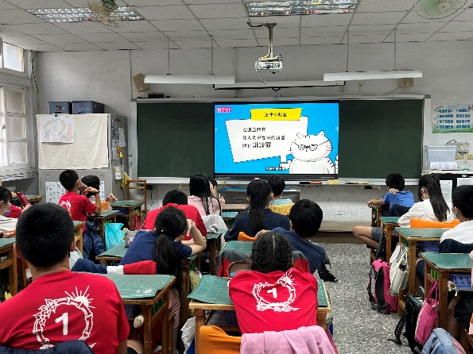 | 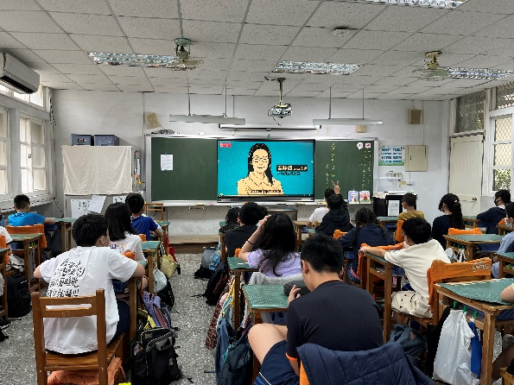
 | 觀看主題一:侮辱與言語霸凌。 | 觀看主題二:校園肢體衝突。
 | 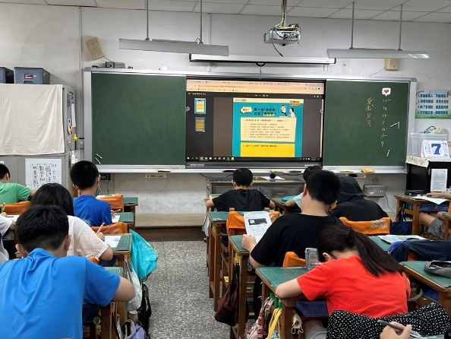 | 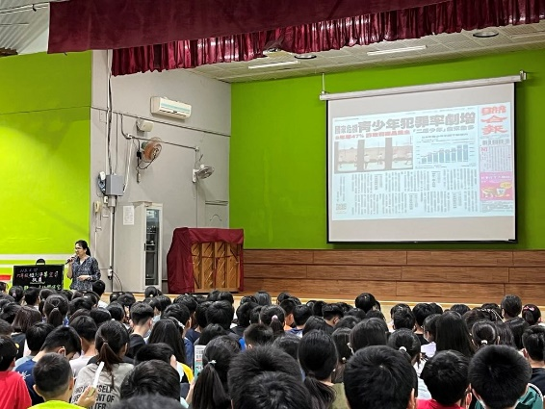
 | 學生觀看《只是開玩笑，竟然變被告？》影片後，完成學習單，老師帶領下，並分享自己的看法。 | 5/29吉官演講，宣導法律知識，以及叮嚀學生做是要三思而後行，自負行為，不找藉口。

